滕州市第一中学2015届高三1月期末通练
语文试卷
一、（15分。每小题3分）
1．下列词语中加点的字，每对读音都不相同的一项是
A、毛坯／胚芽 蒜薹／跆拳道 拙劣／咄咄逼人
B 、默契／提纲挈领 女红／彩虹桥 甄选／箴言
C、 空位／空乏 稽首／无稽之谈 铿锵／悭吝人
D 、拓本／拓荒者 咆哮／酵母菌 着陆／着手成春

2．下列词语中，没有错别字的一组是
A．株连 一滩血 引以为戒 众口铄金，积毁销骨
B．磋商 天然气 不记前嫌 流水不腐，户枢不蠹
C．蹿红 和事老 独当一面 食不厌精，脍不厌细
D．发轫 创可贴 饥肠碌碌 麻雀虽小，五脏俱全

- 下列各句中加点成语正确的一项（ ）
A．想当初，慈禧太后的陵寝造得多么坚固，曾几何时，还是禁不住军阀孙殿英的火药爆破，落了个一片狼藉。
B．导演冯小刚把《集结号》中最重要的角色给了谷智鑫，其他演员几乎成了举重若轻的人物。
C．上届冠军挪威队以全胜战绩出线，表现十分出色，其卫冕雄心及雄厚实力令人刮目相看。
D．露卡在美国算是穷人，经常得到政府机构的接济和帮助，但她并不总是拾人牙慧，而是主动为社会做些好事。

- 下列各句中，标点符号使用正确的一句是（ ）
A．我们曾经传奇般地翻译、写作、生活。虽然有些人已经死去了，但他们所经历的生活的幸福是永恒的。
B．诗歌既要讲“奇”，又要讲“通”。所谓“奇”，就是俄国形式主义所说的“陌生化”；而“通”，按我的理解，则是一种诗意的合理性。
C．房地产开发商在新楼盘售房之初往往采取这样的办法：先将不太好的楼层介绍给客户，却将三四层等好楼层雪藏，声称好楼层已经售罄。
D．鲁迅先生称赞《史记》是“史家之绝唱，无韵之《离骚》。”

5.下列各句中，没有语病的一句是（ ）
A．房地产业的健康发展在国民经济发展中至关重要，城镇住房制度改革以来，房地产业在对于拉动国民经济增长、改善城市面貌、提高城镇居民居住水平等方面发挥了重要作用。
B．近日国内各大报社在显著位置报道了重庆大坪中学女子足球队参加在土耳其举行的女足中学生世界杯赛中通过造假夺取冠军的事件。
C．目前我国进口产品进入流通环节，除国家要收取17％的增值税外，国内零售商又习惯于向供货商收取名目繁多的进店费、上架费、节庆费等费用，这些费用最终又由消费者来“买单”。
D．由南阳电视台发起的“魅力南阳行”大型公益活动，不仅推动了社区政治文明、精神文明的建设，也进—步密切了主流媒体与人民群众的感情，加强了社区干群的关系，产生了不小的反响。

二、 阅读下面的文字，完成6—8题。（9分，每小题3分）
中国画是一种建筑的形线美、音乐的节奏美、舞蹈的姿态美的有机融合。其创作目的不在机械的写实，而在创造意象。虽然它的出发点也极重写实，如花鸟画写生的精妙，为世界第一。中国画真像一种舞蹈，画家任意挥洒。他的精神与着重点在全幅的节奏生命而不沾滞于个体形象的刻画，以丰富的暗示力与象征力代形象的实写，超脱而浑厚。画家用笔墨的浓淡、点线的交错、明暗虚实的互映、形体气势的开合，谱成一幅如音乐如舞蹈的图案，画幅中飞动的物象与“空白”处处交融，构成．全幅流动的虚灵的节奏，真如我们目睹的山川真景。
中国画笔笔灵虚，不滞于物，而又笔笔写实，为物传神。笔不滞于物，乃留有余地，抒写画家胸中浩荡之思、奇逸之趣。中国画不注重具体物象的刻画，而倾向以抽象的笔墨表达人格、心情与意境。而引书法入画乃成中国画第一特点，书法实为中国绘画的骨干，各种点线皴法溶解万象，进入灵虚妙境。而融诗心、诗境于画景，则成为中国画第二特色。在画幅上题诗写字，借书法以点醒画中的笔法，借诗句以衬出画中意境，而并不觉其破坏画景，这又是中国画可注意的特色。中国画以书法为骨干，以诗境为灵魂，诗、书、画同属于一个境界层次。中国绘画中的“骨法用笔”就是运用笔法捕捉物的骨气以表现生命动向，透入物象的核心，其精神简淡幽微，遗形似而尚骨气，薄彩色以重笔法。唐代大批评家张彦远曾说：“得其形似，则无其气韵。具其彩色，则失其笔法。”中国画作者远超画境，俯瞰自然，在画境里不易寻得画家的立场，但画家的人格、个性完全融化潜隐在全画的意境里，尤表现在笔墨点线的姿态意趣里面。
中国画趋向抽象的笔墨，轻烟淡彩，虚灵如梦，洗净铅华，超脱绚丽耀彩的色相，却违背了“画是眼睛的艺术”之原始意义。“色彩的音乐”在中国画中久已衰落。宋、元山水画、花鸟画发达，画风显著，宋、元大画家皆时时不忘以“自然”为师，于造化氤氲的气韵中求笔墨的真实基础。近代画家如石涛，亦游遍山川奇境，运奇姿纵横的笔墨，写神会目睹的妙景，真气远出，妙造自然。画家任伯年则，更能以花卉翎毛表现精深华妙的色彩新境，为近代希有的色彩画家，令人反省绘画原来的使命。然而，除此之外的画家则颇多地一味模仿传统的形式，外失自然真感，内乏性灵生气，目无真景，手无笔法，既缺绚丽灿烂的光色以与西画争胜，又遗失了古人雄浑流丽的笔墨能力。艺术本当与文化生命同向前进；中国画此后的道路，不但须恢复我国传统运笔线纹之美及其伟大的表现力，尤当倾心注目于彩色流韵的真景，创造浓丽清新的色相世界，更须在现实生活的体验中表达出时代的精神。 （摘编自宗白华《论中西画法的渊源与基础》）
6．下列对“中国画”的理解，不符合原文意思的一项是
A．中国画将建筑的形线美、音乐的节奏美、舞蹈的姿态美融为一体，不重机械的写实，与其出发点并不一致。

B．中国画超脱个体形象的刻画和艳丽的色彩，关注全幅画的节奏生命，抒发画家胸中的浩荡之思、奇逸之趣。
C．中国画用浓淡的笔墨、交错的点线溶解万象，飞动的物象和“空白”处处交融，流动虚灵，真如我们目睹的山川真景。
D．中国画引书法和诗心、诗境入画，以书法来点醒画中的笔法，借诗句以衬出画中意境，书法是中国画的骨干，诗歌是中国画的灵魂。

7．下列理解和分析，不符合原文意思的一项是
A．中国画笔笔灵虚，不停留在具体物象的描摹上，具有丰富的暗示力与象征力；而又用实笔为物传神，所以说中国画是虚实结合的。
B．唐代大批评家张彦远指出了中国画容易陷入的误区，实际上强调了中国画中骨气、笔法的重要性。
C．近代少有的色彩画家任伯年不忘绘画原来的使命，能用具体的物象表现精深华妙的色彩新境，画作让人耳目一新。
D．宋、元大画家师法自然，从自然中求真实，形成了自己的画风，宋、元山水画、花鸟画的创作得到了充分的发展。

8．根据原文内容，下列理解和分析不正确的一项是
A．中国画注重运用笔法捕捉物的骨气以表现生命动向，其注重趋向抽象笔墨，因此“色彩的音乐”在中国画中久已衰落。
B．虽然在中国画中很难找到画家的立场，但笔墨点线的姿态意趣里面隐藏着画家的人格、个性，由此可见，中国画与画家是物我融合一体的。
C．近代以来，除了极少数画家外，诸多画家一味模仿传统的形式，致使中国画外失自然真感，内乏性灵生气，无法与西画抗衡。
D．中国画今后的发展，不但应该继承发扬传统笔法的长处，更应致力于创造浓丽清新的色相世界，表达时代精神，所以中国画的发展任重而道远。

三、（12分，每小题3分）
阅读下面的文言文，完成9-12题。山东省中学联盟
司马穰苴者，田完之苗裔也。齐景公时，晋伐阿、甄，而燕侵河上，齐师败绩。景公患之。晏婴乃荐田穰苴曰：“穰苴虽田氏庶孽①，然其人文能附众，武能威敌，愿君试之。”景公召穰苴，与语兵事，大说之，以为将军，将兵扞燕晋之师。穰苴曰：“臣素卑贱，君擢之闾伍之中，加之大夫之上，士卒未附，百姓不信，人微权轻。愿得君之宠臣，国之所尊，以监军，乃可。”于是景公许之，使庄贾往。
穰苴既辞，与庄贾约曰：“旦日日中会于军门。”穰苴先驰至军，立表下漏②，待贾。贾素骄贵，以为将己之军而己为监，不甚急；亲戚、左右送之，留饮。日中而贾不至。穰苴则扑表决漏，入，行军勒兵，申明约束。约束既定，夕时，庄贾乃至。穰苴曰：“何后期为？”贾谢曰：“不佞大夫亲戚送之，故留。”穰苴曰：“将受命之日则忘其家，监军约束则忘其亲，援枹鼓之急则忘其身。今敌国深侵，邦内骚动，士卒暴露于境，君寝不安席，食不甘味，百姓之命皆悬于君，何谓相送乎！”召军正问曰：“军法期而后至者云何？”对曰：“当斩。”庄贾惧，使人驰报景公，请救。既往，未及反，于是遂斩庄贾以徇三军。三军之士皆振慄。久之，景公遣使者持节赦贾，驰入军中。穰苴曰：“将在军，君令有所不受。”问军政曰：“驰三军法何？”正曰：“当斩。”使者大惧。穰苴曰：“君之使不可杀之。”乃斩其仆，车之左驸，马之左骖，以徇三军。遣使者还报，然后行。士卒次舍井灶，饮食问疾医药，身自拊循之。悉取将军之资粮享士卒，身与士卒平分粮食，最比其羸弱者。三日而后勒兵。病者皆求行，争奋出为之赴战。晋师闻之，为罢去。燕师闻之，度水而解。于是追击之，遂取所亡封内故境而引兵归。
未至国，释兵旅，解约束，誓盟而后入邑。景公与诸大夫郊迎，劳师成礼，然后反归寝。既见穰苴，尊为大司马。田氏日益尊于齐。
已而大夫鲍氏、高、国之属害之，谮于景公。景公退穰苴，苴发疾而死。
《史记•司马穰苴列传第四》
①庶孽：妾生的孩子，身份低微就像树的孽生一样。② 表，是阳光下竖起的木杆，用来计算时间；漏是用来记时的铜壶，壶中蓄水，壶底穿一小孔，壶中立箭，箭杆上有刻度

9、下列句子中加点的词的解释，不正确的一项是（ ）
A．将兵扞燕晋之师。 扞： 抵御
B. 已而大夫鲍氏、高、国之属害之 害：谋害
C. 援枹鼓之急则忘其身。 援： 操起，拿起
D. 士卒次舍井灶饮食问疾医药， 次： 停留 驻扎

10下列各组句子中，加点词的意义和用法相同的一组是（ ）
A景公召穰苴，与语兵事 上官大夫见而欲夺之，屈平不与
B景公退穰苴，苴发疾而死 君子博学而日参省乎己
C久之，景公遣使者持节赦贾 后秦击赵者再，李牧连却之
D以监军，乃可 设九宾于廷，臣乃敢上璧

11、下列句子中，全都表明司马穰苴“文能附众，武能威敌”的一组是（ ）
①景公召穰苴，与语兵事，大说之，以为将军， ② 穰苴则扑表决漏，入
③病者皆求行，争奋出为之赴战。 ④愿得君之宠臣，国之所尊，以监军，乃可。
⑤晋师闻之，为罢去。 ⑥燕师闻之，度水而解
A．① ② B. ② ④ C. ③ ⑤ D. ④ ⑥

12、下列对原文有关内容的概括和分析，不正确的一项是（ ）
A．穰苴出身平民，地位卑微，但他足智多谋，文武双全，在齐国遭到晋燕两国入侵，而齐军又惨遭失败时，因晏婴的推荐，受命出征的。
B. 穰苴的地位卑贱，没有威望，人微权轻，他为树立威信诛杀国君宠臣庄贾，整饬军队，斩了皇帝说情使者的仆从，砍断了使者车子左边的夹车木，杀死了左边驾车的马，收到了很好的效果。
C. 穰苴整饬军队，和士卒同甘共苦的，收到战士争相为之奋勇作战，使晋、燕之师不战而屈，收复失地的功效，他们家族也因此在齐国的地位一天天地显贵起来。
D. 本文塑造了一位身负重任，治军严谨，与战士同甘苦的将领形象，穰苴在与庄贾的比照中，其形象就更显得鲜明生动了。

第Ⅱ卷 （共114分）

四、（24分）
13.把文言文阅读材料中加横线的句子翻译成现代汉语。 (10分)
（1）穰苴则扑表决漏，入，行军勒兵，申明约束。（5分）
译文：

（2）士卒次舍井灶，饮食问疾医药，身自拊循之。（5分）
译文：

14．阅读下面这首唐诗，完成后面问题。（8分）

春晚山行
殷遥
寂历青山晚，山行趣不稀。野花成子落，江燕引雏飞。

暗草薰苔径，晴杨扫石矶。俗人犹语此，余亦转忘归。

【注】殷遥，天宝间仕为忠王府仓曹参军。与王维结交，同慕禅寂。

（1）中间两联是从哪些角度描写景物的？请简要分析。（4分）

（2）简要说明诗人“忘归”的原因。（4分）

15.补写下列名篇名句中空缺部分。（6分）
（1） ，泣孤舟之嫠妇。

（2） ，哀民生之多艰。

（3） ，纤歌凝而白云遏。

（4） ，而后乃今将图南。

（5） ，但愿长醉不复醒。

（6） ， ，乐亦在其中矣。

五．（12分）
16、依据文段将下列句子组 合成语意连贯、合乎逻辑的一段话，并将序号填入横线处。（4分）
“宰”一般人都知道，其义为屠杀牲畜、家禽。那么“宰相”怎么会用这个具有屠夫色彩的“宰”呢？原来，杀牲祭神这种仪式，起源于原始社会阶段。__________ ，_______________ 。_____________ ，_______________ 。______________ 。
①早期原始祭典中的主祭权集中体现于主宰权
②由于这种仪式有着极为重要的宗教意义
③因此，在我国原始社会更高发展阶段出现的许多重要官职的名称，便均以“宰”字有关，如“太宰”“少宰”等
④也就是在仪式中主持杀牲、割牲和分肉
⑤所以，一个原始部落的首领往往同时又是这个部落最高祭典中的主祭者

17．为下列这条消息拟写一个恰当的标题，不超过20个字。
今年8月1日，广西桂林一位患有阿尔茨海默病(俗称老年痴呆症)的老母亲不慎走失，她的四个儿子放下手头工作四处寻觅已达两月有余。自9月17起，中央电视台向全社会征集“桂林失踪母亲”的有关线索。10月19日晚，中央电视台在《新闻联播》栏目中破天荒地播发了一条“寻人启事”。在重阳前夕，这一非常举动引起了社会的广泛关注。随着有关事迹的层层披露，在政务微博、媒体微博及微博意见领袖们的努力下，中央电视台和公安部治安管理局等携手5400万微博网友，在网络上掀起了一场帮助孝子寻找走失母亲的爱心接力。

18、欣赏下面这幅漫画，拟写标题并指出漫画寓意。（寓意不超过20字）（4分）
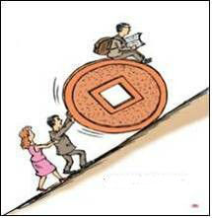

六、(18分)

19.阅读下面的文章，完成19—22题。
梧桐树
丰子恺
①寓楼的窗前有好几株梧桐树。这些都是邻家院子里的东西，但在形式上是我所有的。因为它们和我隔着适当的距离，好像是专门种给我看的。它们的主人，对于它们的局部状态也许比我看得清楚；但是对于它们的全体容貌恐怕始终没看清楚呢。因为这必须隔着相当的距离方才看见。唐人诗云“山远始为容”，我以为树亦如此。自初夏至今，这几株梧桐在我面前浓妆淡抹，显出了种种的容貌。
②当春尽夏初，我眼看见新桐初乳的光景。那些嫩黄的小叶子一簇簇地顶在秃枝头上，好像一堂树灯，又好像小学生的剪贴图案，布置均匀而带幼稚气。植物的生叶，也有种种技巧。有的新陈代谢，瞒过了人的眼睛而在暗中偷换青黄。有的微乎其微，渐乎其渐，使人不觉察其由秃枝变成绿叶。只有梧桐树的生叶，技巧最为拙劣，但态度最为坦白。它们的枝头疏而粗，它们的叶子平而大。叶子一生，全树显然变容。
③在夏天，我又眼看见绿叶成阴的光景。那些团扇大的叶片，长得密密层层。望去不留一线空隙，好像一个大绿幛，又好像图案画中的一座青山，在我所常见的庭院植物中，叶子之大，除了芭蕉以外，恐怕无过于梧桐了。芭蕉叶形状虽大，数目不多，那丁香则要过好几天才展开一张叶子来，全树的叶子寥寥可数。梧桐叶虽不及它大，可是数目很多。那猪耳朵一般的东西，重重叠叠地挂着，一直从低枝上挂到树顶。窗前摆了几枝梧桐，我觉得绿意实在太多了。古人说“芭蕉分绿上窗纱”，眼光未免太低，只是阶前窗下的所见而已。若登楼眺望，芭蕉便落在眼底，应见“梧桐分绿上窗纱”了。
④一个月以来，我又眼看见梧桐叶落的光景。样子真凄惨呢！最初绿色黑暗起来，变成墨绿；后来又由墨绿转成焦黄；北风一起，它们大惊小怪地闹将起来，大大的黄叶子便开始辞枝——起初突然地落脱一两张来，后来成群地飞下一大批来，好像谁从高楼上丢下来的东西，枝头渐渐地虚空了，露出树后面的房屋来，终于只剩下几根枝头，回复了春初的面目。这几天它们空手站在我的窗前，好像曾经娶妻生子而家破人亡的光棍，样子怪可怜的！我想起了古人的诗：“高高山头树，风吹叶落去。一去数千里，何当还故处？”现在倘要搜集它们的一切落叶来，使它们一齐变绿，重还故枝，回复夏日的光景，即使仗了世间一切支配者的势力，尽了世间一切机械的效能，也是不可能的事了。回黄转绿世间多，但象征悲哀的莫如落叶，尤其是梧桐的落叶。落花也曾令人悲哀。但花的寿命短促，犹如婴儿初生即死，我们虽也怜惜他，但因对它关系未久，回忆不多，因之悲哀也不深。叶的寿命比花长得多，尤其是梧桐叶，自初生至落尽，占有大半年之久，况且这般繁茂，这般盛大！眼前高厚浓重的几堆大绿，一朝化为乌有！“无常”的象征，莫大于此了！
⑤但它们的主人，恐怕没有感到这种悲哀。因为他们虽然种植了它们，拥有了它们，但都没有看见上述的种种光景。他们只是坐在窗下瞧瞧它们的根干，站在阶前仰望它们的枝叶，为它们扫扫落叶而己，何从看它们的容貌呢？何从感到它们的象征呢？可知自然是不能被占有的。可知艺术也是不能被占有的。
19．文章的第②③两段极力写了梧桐树的什么特点？这样写有什么用意？（4分）

20．全文自始至终表露了作者鲜明的感情色彩，请具体说明作者情感的变化。（4分）

21．文章第④段写“梧桐的另一种的光景”运用了哪些表现手法？请作简要赏析。（4分）

22．结合文章谈谈你对文中结尾“可知自然是不能被占有的，可知艺术也是不能被占有的”这句话的理解。（6分）

23、阅读下面材料，按要求作文。
半个多世纪前，我国著名教育家陶行知先生非常推崇并常用来教育学生的一句名言是：“假使你有两块面包，你得用一块去换一朵水仙花。”这句话是伊斯兰教的创始人穆罕默德说的。
你心中有自己的“水仙花”吗？当你的心底泛起一片水仙花的葱绿与鹅黄时，你会有一种特别愉快、特别舒畅的感觉吗？
要求全面理解材料，但可以选择一个侧面、一个角度构思作文。自主确定立意，确定文体，确定标题；不要脱离材料的含义作文，不要套作，不得抄袭。

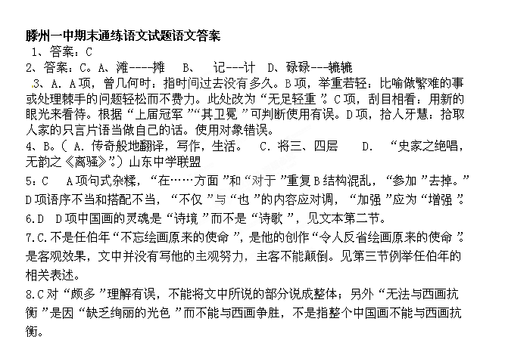9．B、害不是谋害，而是忌妒。
10.D 连词“才”（A 介词、和，动词、同意；B连词、顺承关系，连词递进关系;C衬音助词，代词；。）
11、答 案：C ① 是表明他很受景公赏识 ②④是他为树威信的具体行为 ③表明他文能附众⑤⑥表明他武能威敌
12、答案：A穰苴地位卑微，是因为他是妾所生，并非出身平民。
13、（1）（5分）穰苴就打倒木表摔破漏壶，进入军营，巡视营地，整饬军队，宣布了各种规章号令。（ “扑”“决”“勒兵”“申明”“约束”各1分，共5分。）
（2）（5分）土兵们安营扎寨，掘井立灶，饮水吃饭，探问疾病，安排医药，田穰苴都亲自过问并抚慰他们。（ “次舍”“井”“灶”“身自”“拊循”各1分，共5分。）
14.（1）①综合运用多种感官。野花飘落、果实初成，江燕引雏飞，柳枝飘拂等，是从视觉角度写景；“暗草薰苔径”是从嗅觉角度写景。②动静结合。如“暗草薰苔径，是写静景，“江燕引雏飞”、“晴杨扫石矶”是写动景。（4分，每点2分。如从远近、明暗角度分析，言之成理可酌情赋分）
（2）①山中幽静而富有生机，景趣良多。②诗人向往宁静脱俗的生活。（4分，每点2分）
15、名句默写答案：
1、舞幽壑之潜蛟,泣孤舟之嫠妇。
2、长太息以掩涕兮,哀民生之多艰。
3、爽籁发而清风生，纤歌凝而白云遏。
4、背负青天而莫之夭閼者，而后乃今将图南。
5、钟鼓馔玉不足贵，但愿长醉不复醒。
6、饭疏食饮水,曲肱而枕之,乐亦在其中矣。
16②⑤①④③ （有一处错误就不得分）杀牲祭神这种仪式——②由于这种仪式，极为重要的宗教意义——⑤所以，首领往是这个部落最高祭典中的主祭者——① 的主祭权集中体现于主宰权——④ ——③因此， 便均以“宰”字有关。
17．央视(或“《新闻联播》”)首播寻人启事，网友微博爱心接力(超出字数扣1分。共4分)
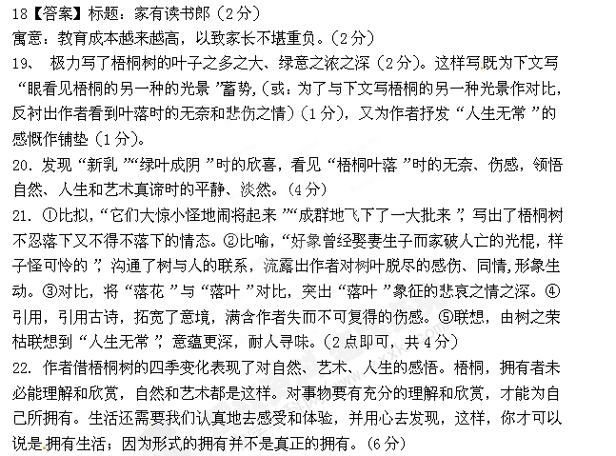23【分析】材料中“假使你有两块面包，你得用一块去换一朵水仙花”是一个比喻，富有含义。
“面包”是用来吃的，维持身体的需要。拥有面包，就是有一定的物质生活；
“水仙”是用来看的，让人精神愉悦。拥有水仙，就是有一定的精神生活。
①为什么“用一块而不是两块去换”？这说明物质生活是精神生活的基础。
②吃一块面包，用另一块去换水仙，这说明人在拥有了一定的物质生活后，还要有高质量的精神生活，即在满足了一定的物质生活之后，一定要有精神生活。

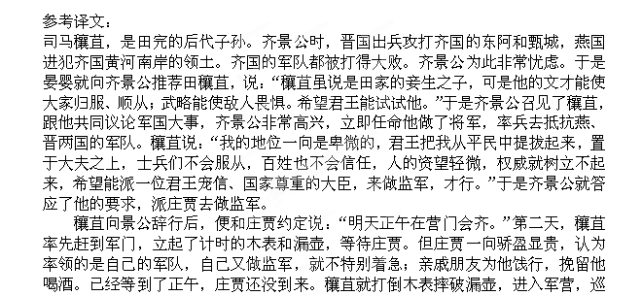视营地，整饬军队，宣布了各种规章号令。等他布署完毕，已是日暮时分，庄贾这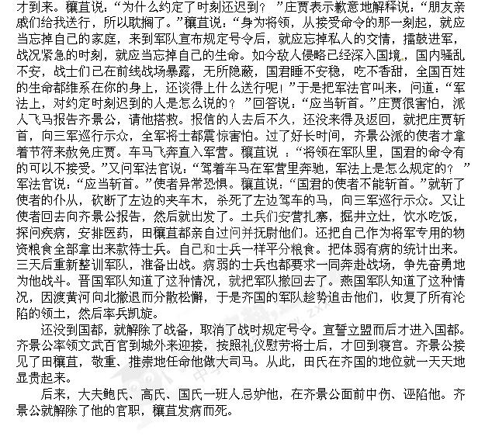欢迎访问“高中试卷网”——http://sj.fjjy.org

